**Calificación**

**Baja California Sur HR A+**

**Perspectiva Estable**

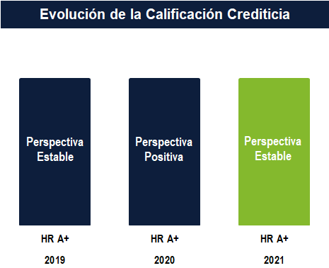

**Contactos**

**Víctor Toriz**

Asociado de Finanzas Públicas Analista Responsable [victor.toriz@hrratings.com](mailto:victor.toriz@hrratings.com)

**Álvaro Rodríguez**

Director Asociado de Finanzas Públicas [alvaro.rodriguez@hrratings.com](mailto:alvaro.rodriguez@hrratings.com)

**Ricardo Gallegos**

Director Ejecutivo Senior de Finanzas Públicas y Deuda Soberana [ricardo.gallegos@hrratings.com](mailto:ricardo.gallegos@hrratings.com)

**La administración del Estado está encabezada por el C. Victor Manuel Castro Cosío de la coalición “Juntos Haremos Historia en BCS” conformada por el partido Movimiento Regeneración Nacional (Morena) y el Partido del Trabajo (PT). El período de gobierno de la presente administración va del 10 de septiembre de 2021 al 9 de septiembre de 2027.**

### HR Ratings ratificó la calificación de HR A+ al Estado de Baja California Sur y modificó la Perspectiva Positiva a Perspectiva Estable

El cambio en la Perspectiva obedece a un uso superior al estimado anteriormente de deuda de corto plazo. Al cierre de 2020, la Deuda Directa Ajustada (DDA) del Estado ascendió a $2,115.8m, correspondientes a P$1,442.2m de deuda estructurada y P$673.6m de deuda de corto plazo. Con ello, la Deuda Neta Ajustada (DNA) a Ingresos de Libre Disposición (ILD) fue de 30.0%, donde la Deuda Quirografaria representó 31.8% de la Deuda Total (vs. 26.1% y 21.7% proyectado). No obstante, para los próximos años se estima que, de acuerdo con un monto superior de Ingresos Federales y una recuperación en la recaudación propia se mantenga un superávit promedio en el Balance Primario de 1.3%. Esto permitiría que el Estado reduzca paulatinamente el uso de financiamientos de corto plazo. Adicionalmente, de acuerdo con la evaluación de factores ambientales, sociales y de gobernanza (ESG), se evaluaron como superiores los factores sociales y de gobernanza, lo que afecta de forma positiva la calificación.

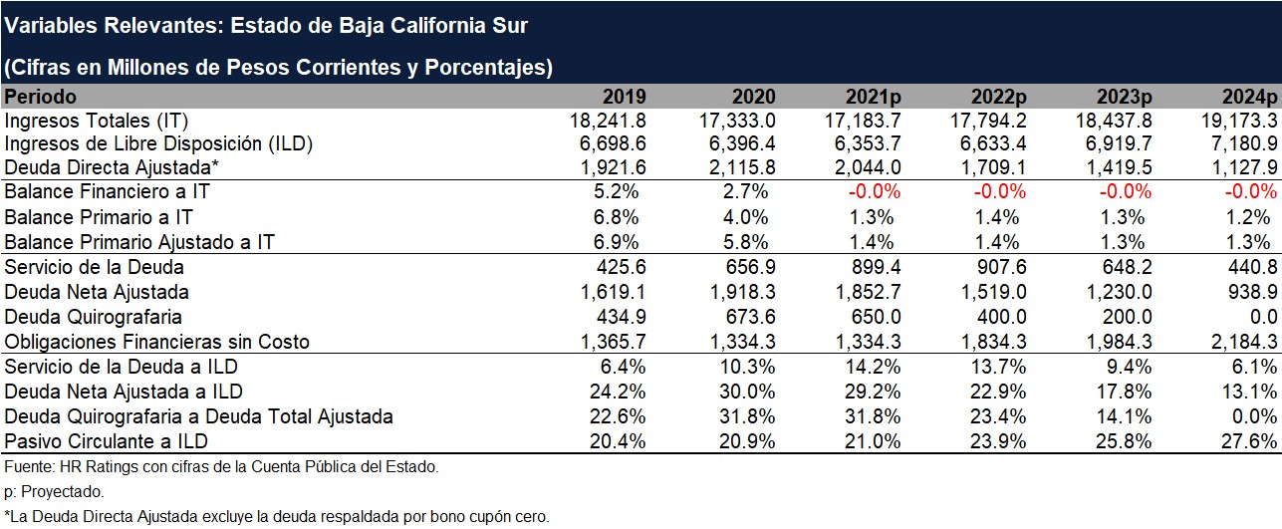

### Desempeño Histórico / Comparativo vs. Proyecciones

* **Resultado en el Balance Primario (BP).** En 2020 se reportó un superávit en el BP equivalente a 4.0% de los Ingresos Totales (IT), cuando al cierre de 2019 el superávit fue por 6.8%. Esto fue resultado del impacto de la contingencia sanitaria, lo que se tradujo en una importante reducción en los ILD, de acuerdo con un monto inferior de Ingresos Propios y una contracción de las Participaciones Federales. No obstante, se mantuvo un resultado superavitario derivado de la disminución reportada en el Gasto Corriente, así como en el Gasto de Inversión como resultado de las acciones tomadas ante la contingencia. HR Ratings estimaba un superávit de 1.2% ya que se estimaba un alza en el Gasto Corriente y un monto superior de Gasto de Inversión.
* **Nivel de endeudamiento.** Al cierre de 2020, la DDA ascendió a P$2,115.8m, compuesta por P$1,442.2m de deuda estructurada a largo plazo y P$673.6m de deuda de corto plazo, la cual se encontraba liquidada a junio de 2021. Debido a un uso superior de deuda a corto plazo, la DNA a ILD reportó un nivel de 30.0% en 2020, donde la Deuda Quirografaria ascendió a 31.8% de la Deuda Total. Debido a lo antes mencionado, la métrica de DNA fue superior al estimado de 26.1%. Por su parte, el Servicio de Deuda (SD) incrementó de 5.7% a 10.3%, debido a la liquidación de la deuda de corto plazo adquirida en 2019, nivel similar al estimado de 10.9%.
* **Pasivo Circulante (PC).** El PC disminuyó de P$1,365.7m en 2019 a P$1,334.3m en 2020, equivalente a una contracción de 2.3%. Este comportamiento obedece al pago

Hoja 1 de 16

***\*HR Ratings de México, S.A. de C.V. (HR Ratings) es una institución calificadora de valores registrada ante la* Securities and Exchange Commission (SEC) de los Estados Unidos de Norteamérica *como una NRSRO para este tipo de calificación. El reconocimiento de HR Ratings como una NRSRO está limitado a activos gubernamentales, corporativos e instituciones financieras, descritos en la cláusula (v) de la sección 3(a)(62)(A) de la U.S. Securities Exchange Act of 1934.***

**Twitter: @HRRATINGS**

en el pasivo de Proveedores. No obstante, debido a la caída observada en los ILD, la métrica de PC sobre los ILD en 2020 fue de 20.9%, mientras que en 2019 se observó un nivel de 20.4%. El nivel fue inferior al estimado de 22.7%.

### Expectativas para Periodos Futuros

* + **Balances proyectados.** Se estima para 2021 una disminución en las Participaciones Federales, así como una reducción en los ingresos por Convenios de acuerdo con el contexto económico. Adicionalmente, se espera un ligero crecimiento en el Gasto Corriente de acuerdo con la reactivación de actividades, así como un monto superior de Gasto de Inversión en línea con el ejercicio de la liquidez observada al cierre de 2020. Sin embargo, se estima que se mantenga un superávit de 1.3% de los IT, debido a la expectativa de una recuperación en la recaudación de Ingresos Propios. Posteriormente, se proyecta una recuperación en los Ingresos Federales, así como una tendencia creciente en el Gasto Corriente, por lo que se mantendría un superávit promedio de 1.3% de los IT de 2022 a 2024.
  + **Desempeño de las métricas de deuda.** De acuerdo con el perfil de amortización vigente, aunado al uso proyectado de deuda de corto plazo se estima que la DNA a ILD se mantenga en un nivel promedio de 23.3% de 2021 a 2024, donde la Deuda Quirografaria representaría en promedio 17.3% de la Deuda Total. Adicionalmente, se proyecta que el SD a ILD sea de 10.8% en el mismo periodo. Por su parte, se proyecta que el PC se mantenga en un promedio de 24.6% en los próximos años.

### Factores adicionales considerados

* + **Factores ESG.** Dentro de la evaluación, se consideraron como *superiores* los factores sociales y de gobernanza y como *limitado* el factor ambiental. La combinación de estos resultados afecta de forma positiva la calificación. En el caso del factor ambiental este es considerado *limitado* derivado de un grado de peligro por ciclones tropicales *muy alto*. Adicionalmente, se identificó que es la Entidad Federativa con el mayor estrés hídrico a nivel nacional. Estas condiciones pueden presionar las finanzas estatales en los próximos años. Para el factor social, la Entidad cuenta con una baja tasa de homicidios y con la segunda mejor percepción de seguridad pública a nivel nacional. Asimismo, el porcentaje de informalidad laboral está por debajo de la media nacional. Por último, el factor de gobernanza es evaluado como *superior*, debido a los estándares de generación y transparencia de información financiera y, un bajo riesgo asociado a cambios de administración. Sumado a lo anterior, no existen adeudos que pudieran presionar las finanzas públicas estatales en el corto plazo.

### Factores que podrían bajar la calificación

* + **Adquisición de financiamiento superior al estimado e incremento del PC.** En caso de presentarse un déficit fiscal superior al 2.0% se podría recurrir a la adquisición de un monto superior al estimado de deuda de corto plazo (P$650.0m en 2021) y a un incremento en el PC. Esto impactaría la calificación si la DNA supera el 35.0% y el PC se encuentra por arriba del 40.0% de los ILD.

### Factores que podrían subir la calificación

* + **Mejora en los resultados fiscales.** Para los próximos años se esperan resultados fiscales equilibrados, sin embargo, un aumento en los ILD o una reducción en el Gasto se podría traducir en una reducción adicional en el uso de deuda a corto plazo o una contracción en el PC. La calificación se podría ver afectada de forma positiva si la DQ a DDA se encuentra por debajo de 15.0% y el PC por debajo de 10.0%.

**Perfil de la Calificación**

El presente reporte de calificación se enfoca en el análisis y la evaluación de la información financiera de la Cuenta Pública de 2017 a 2020 del Estado de Baja California Sur, el avance presupuestal a junio de 2021, así como la Ley de Ingresos y Presupuesto de Egresos 2021. Para más información sobre las calificaciones asignadas por HR Ratings al Estado, puede consultarse el reporte inicial, publicado el 26 de marzo de 2012, así como el último reporte de seguimiento previo a este, publicado el 5 de agosto de 2020, a través de nuestra página web: [www.hrratings.com](http://www.hrratings.com/)

## Eventos Relevantes

### Cambio de administración

El pasado 6 de junio se llevaron a cabo las elecciones donde el C. Victor Manuel Castro Cosío perteneciente a la coalición “Juntos Haremos Historia en BCS” conformada por el partido Movimiento Regeneración Nacional (Morena) y el Partido del Trabajo (PT), resultó electo con 46.5% de los votos (datos del Cómputo Oficial del Proceso Electoral 2021). El cambio de administración del Estado se realizó el 10 de septiembre de 2021. HR Ratings dará seguimiento al cambio de administración y al impacto que podría generar sobre los resultados financieros de la Entidad con el objetivo de identificar cualquier desviación respecto a las expectativas.

## Resultado Observado vs. Proyectado

En la siguiente tabla se muestran los resultados observados en la Cuenta Pública del Estado en los últimos años, así como las proyecciones consideradas en el reporte de seguimiento con fecha del 20 de agosto de 2020.

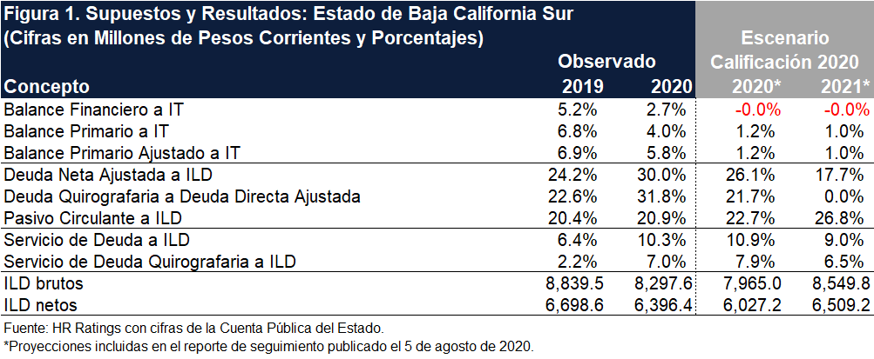

## Análisis de Riesgo

### Balance Primario

El Estado registró en 2020 un superávit en el Balance Primario equivalente a 4.0% de los Ingresos Totales (IT), cuando al cierre de 2019 el superávit fue por 6.8%. Esto fue resultado del impacto de la contingencia sanitaria, lo que se tradujo en una importante reducción en los ILD, de acuerdo con un monto inferior de Ingresos Propios y una contracción de las Participaciones Federales. No obstante, se mantuvo un resultado superavitario derivado de la disminución reportada en el Gasto Corriente, así como en el Gasto de Inversión como resultado de las acciones tomadas por el Estado ante la contingencia.

HR Ratings estimaba para 2020 un superávit el Balance Primario equivalente a 1.2% de los IT. Esto debido a que se proyectaba un monto superior de Gasto Corriente, el cual ascendió a P$16,458.4m en 2020, mientras se esperaba que fuera por P$16,990.9m. La diferencia es resultado de que se estimaba un gasto superior en los capítulos de Servicios Personales, Materiales y Suministros, así como en Servicios Generales, sin embargo, el Estado llevo a cabo acciones ante la contingencia. Lo anterior también se vio reflejado en que el Gasto de Inversión fue 74.4% inferior a lo proyectado.

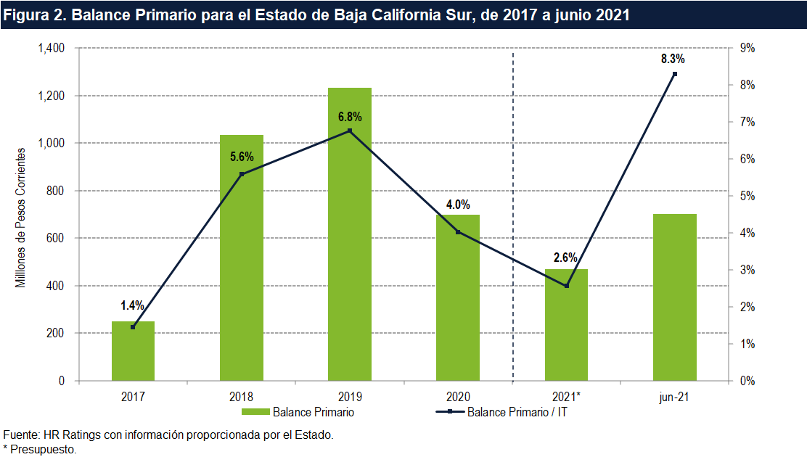

El Gasto Total del Estado ascendió a P$16,857.9m en 2020, lo que representó un nivel 2.3% inferior al observado en 2019, y el cual estuvo conformado por P$16,458.4m de Gasto Corriente, P$262.0m de Gasto de Inversión y P$137.6m de Otros Gastos. El Gasto Total presentó una tasa media anual de crecimiento (tmac) en el periodo de análisis (2017-2020) de -0.7%, lo que se basa principalmente en la tasa reportada en el Gasto de Inversión de -47.9%. Por su parte, el Gasto Corriente presentó una tmac17-20 de 3.1% y representó 92.9% del Gasto Total en este periodo.

Al cierre de 2020, el Gasto Corriente disminuyó 1.2% de forma interanual, donde destaca la reducción registrada en Servicios Generales, así como en Transferencias y Subsidios. En el caso de Servicios Generales, la contracción fue resultado de un monto inferior de Servicios de Traslado y Viáticos y en Servicios Oficiales. Asimismo, el capitulo de Transferencias y Subsidios reportó una disminución como consecuencia de una caída en las Transferencias Internas y Asignaciones al Sector Público. Por último, se destinaron menos Participaciones a Municipios, de acuerdo con la reducción en las Participaciones Federales recibidas durante 2020. Adicionalmente, el Gasto de Inversión disminuyó de P$405.3m en 2019 a P$262.0m en 2020 y con ello registró el nivel más bajo observado en el periodo de análisis, en línea con el contexto económico derivado de la contingencia sanitaria.

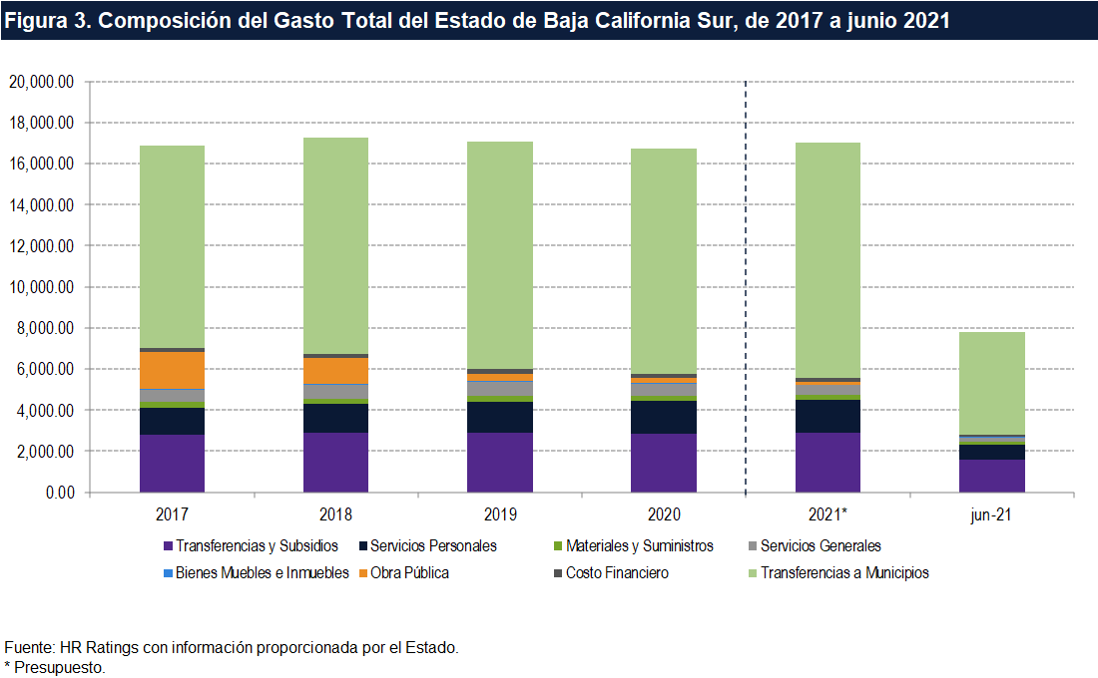

Los Ingresos Totales mantuvieron una tmac17-20 de 0.1%, en línea con la tmac17-20 de 0.2% observada en los Ingresos Federales, ya que a pesar del buen desempeño de los recursos recibidos por Ramo 28 y 33, los Ingresos de Gestión reportan una tmac17-20 de - 28.4%. Por su parte, los Ingresos Propios presentaron una tmac17-20 de -1.4%, derivado de la tendencia decreciente que se ha registrado en Aprovechamientos y Derechos en el periodo de análisis. La recaudación propia correspondió a 9.4% de los Ingresos Totales, lo que es inferior al promedio de 12.4% en el total de los estados calificados por HR Ratings.

En 2020, las Participaciones Federales registraron un decremento de 1.9% con respecto al año anterior, al cerrar en P$6,793.9m, ya que se registró una caída en el Fondo General de Participaciones (FGP), lo recibido por Gasolinas y Diesel y los Incentivos Derivados de la Colaboración Fiscal, lo que no pudo ser compensado por el Fondo de Estabilización de los Ingresos de las Entidades Federativas (FEIEF), el cual ascendió a P$465.5m. Por su parte, las Aportaciones Federales reportaron un monto 0.3% superior entre 2019 y 2020 derivado de un aumento en los recursos correspondientes al Fondo

de Aportaciones para la Nómina Educativa y Gasto Operativo (FONE), mientras que los ingresos por Convenios disminuyeron 22.8%. Los Ingresos Propios pasaron de P$1,915.8m en 2019 a P$1,503.7m, lo que representó una contracción de 21.5% en 2020, derivado de un monto inferior de Impuestos, Derechos y Aprovechamientos, debido al impacto de la contingencia sanitaria. El comportamiento de la recaudación, sumado al desempeño de las Participaciones Federales se tradujo en una contracción de 4.5% en los ILD al cierre de 2020.

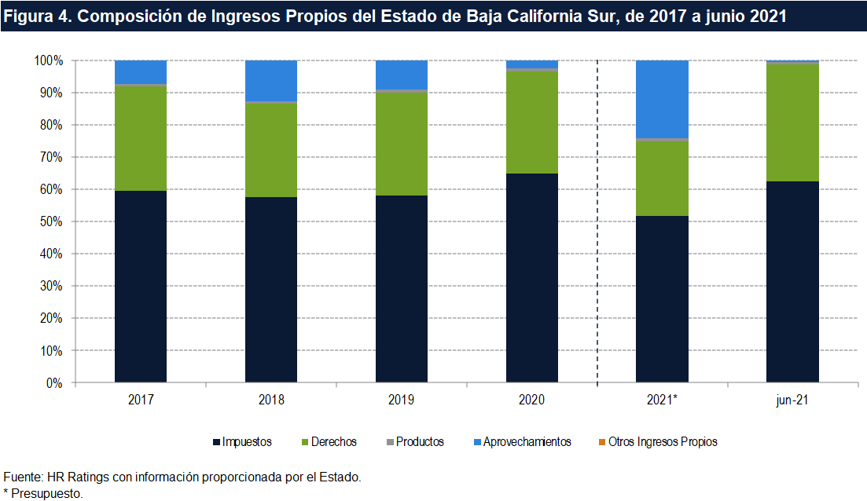

De acuerdo con la Ley de Ingresos y Presupuesto de Egresos 2021, el Estado espera un Balance Primario superavitario por P$470.1m, equivalente a 2.6% de los IT. Esto debido a que se presupuesta un crecimiento en el Gasto Corriente, de acuerdo con la expectativa de un monto superior de Transferencias a Municipios, Servicios Personales, así como en Transferencias y Subsidios. No obstante, se mantendría un resultado superavitario, ya que se estima un nivel superior de Ingresos Propios, donde se estima un crecimiento de Impuestos y Aprovechamientos. Asimismo, se presupuesta un crecimiento en los recursos recibidos a través de Aportaciones Federales.

HR Ratings estima para 2021 una disminución en las Participaciones Federales, así como una reducción en los ingresos por Convenios de acuerdo con el contexto económico. Adicionalmente, se espera un ligero crecimiento en el Gasto Corriente de acuerdo con la reactivación de actividades, así como un monto superior de Gasto de Inversión en línea con el ejercicio de la liquidez observada al cierre de 2020. Sin embargo, se estima que se mantenga un superávit de 1.3% de los IT, debido a la expectativa de una recuperación en la recaudación de Ingresos Propios. Posteriormente, se proyecta una recuperación en los Ingresos Federales, así como una tendencia creciente en el Gasto Corriente, por lo que se proyecta un superávit promedio de 1.3% de los IT de 2022 a 2024.

### Deuda

La Deuda Directa Ajustada (DDA) del Estado de Baja California Sur al cierre de 2020 ascendió a P$2,115.8m, y estaba compuesta por P$1,442.2m de deuda estructurada a largo plazo distribuida en dos créditos bancarios y P$673.6m de deuda de corto plazo. Adicionalmente, la Entidad contaba con una deuda respaldada por bono cupón cero por P$661.7m, por lo que al cierre del ejercicio la Deuda Consolidada fue de P$2,777.5m.

A continuación, se muestran las principales características de los financiamientos con los que cuenta actualmente el Estado:

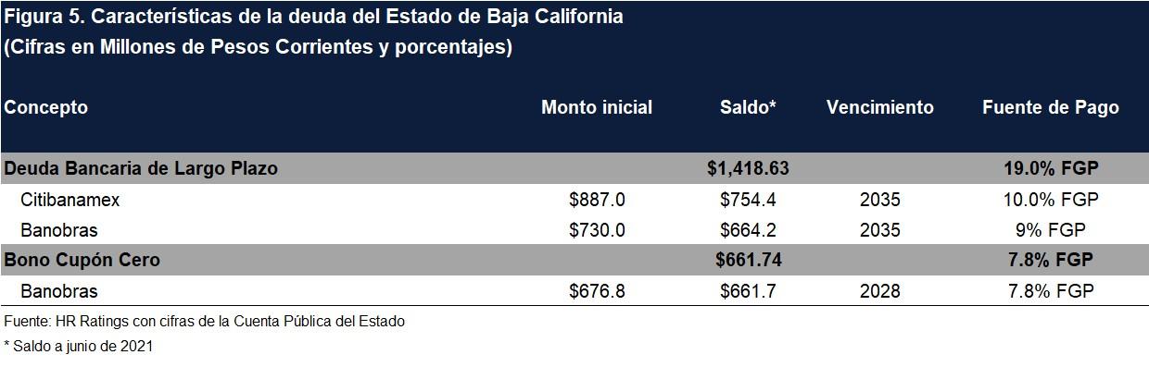

Respecto a la deuda a corto plazo, al cierre de 2020 ascendió a P$673.6m, conformada por tres créditos quirografarios con tres instituciones bancarias y el saldo correspondiente a Cadenas Productiva. A junio de 2021, la totalidad de estos financiamientos se encontraban liquidados. HR Ratings espera que el Estado continúe con el uso de créditos a corto plazo al cierre de 2021 y que reduzca paulatinamente el uso de estos en los próximos años.

### Servicio de la Deuda y Deuda Neta Ajustada

El Servicio de Deuda en 2020 ascendió a 10.3% de los ILD, nivel superior al observado en 2019 de 5.7%, debido a la liquidación de un monto superior de deuda de corto plazo en el periodo. Con ello, el Servicio de Deuda Quirografario incrementó de 2.1% a 6.8% de forma interanual. Debido a que esto ya se tenía considerado, el Servicio de Deuda fue similar al esperado de 10.9%. De acuerdo con la liquidación de la deuda de corto plazo observada al cierre de 2020, se estima que el Servicio de Deuda aumente a 14.2% de los ILD en 2021, y que posteriormente, en línea con la expectativa de que se reduzca el uso de deuda quirografaria se mantenga en un nivel promedio de 9.7% entre 2022 y 2024.

Por su parte, la Deuda Neta Ajustada como proporción de los ILD reportó un incremento al pasar de 24.2% en 2019 a 30.0% en 2020, derivado de un uso superior de deuda de corto plazo. De acuerdo con lo anterior, la Deuda Quirografaria pasó de representar 22.6% de la Deuda Total en 2019 a 31.8% al cierre de 2020. Debido a lo anterior, la métrica de Deuda Neta fue superior al estimado de 26.1%. De acuerdo con el perfil de amortización vigente, sumado al uso proyectado de deuda de corto plazo, se estima que

la Deuda Neta Ajustada se mantenga en un nivel promedio de 23.3%, donde la Deuda Quirografaria representaría un promedio de 17.3% de la Deuda Total.

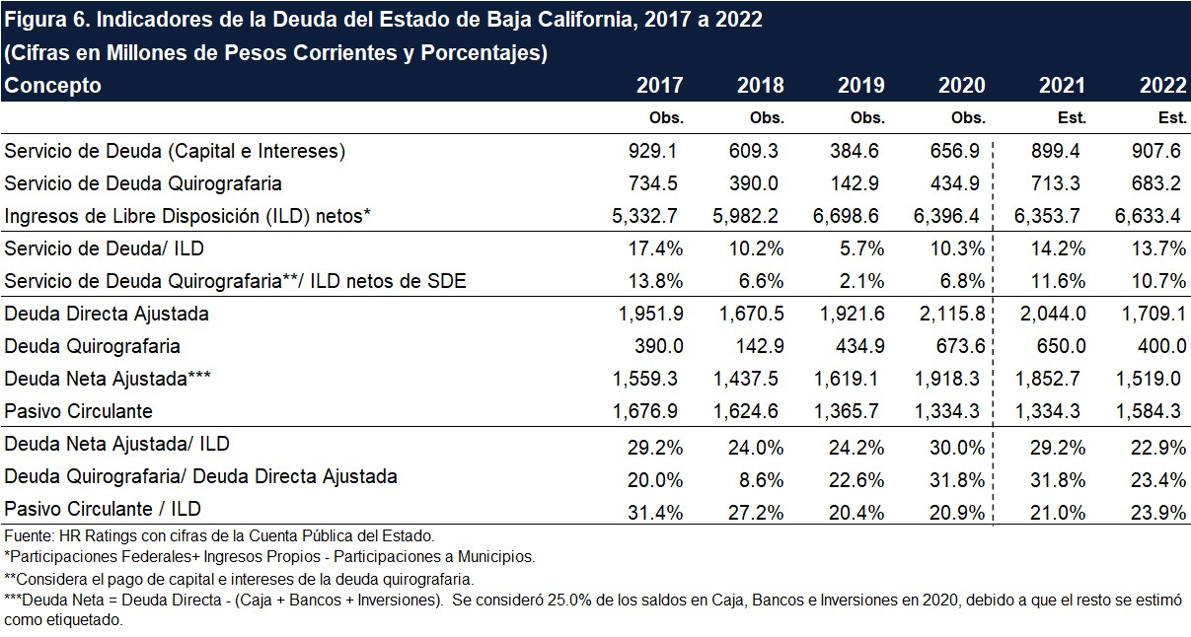

### Pasivo Circulante y Liquidez

El Pasivo Circulante de la Entidad disminuyó de P$1,365.7m en 2019 a P$1,334.3m en 2020, equivalente a una contracción de 2.3%. Este comportamiento obedece al pago en el pasivo de Proveedores, el cual pasó de P$455.4m a P$318.5m de forma interanual, mientras que, por otro lado, la cuenta de Participaciones y Aportaciones aumentó de P$706.4m en 2019 a P$777.5m en 2020. No obstante, debido a la caída observada en los ILD, la métrica de Pasivo Circulante sobre los ILD en 2020 fue de 20.9%, mientras que en 2019 se observó un nivel de 20.4%. De acuerdo con el comportamiento fiscal esperado, HR Ratings estima que la métrica promedie 24.6% de los ILD para los próximos años.

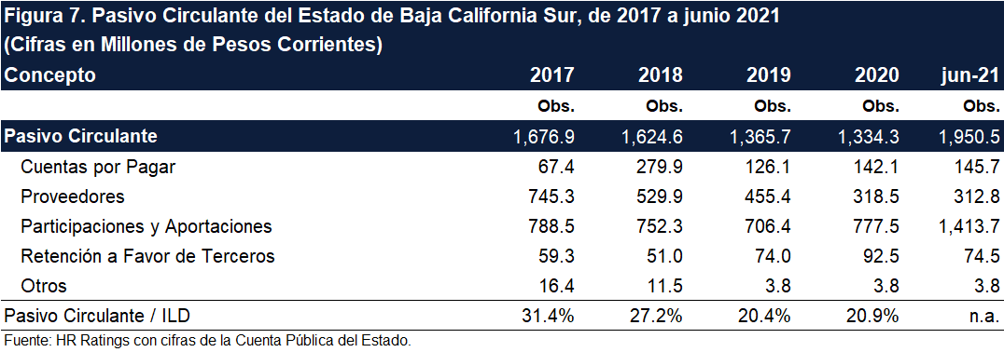

Por su parte, el Activo Circulante de la Entidad disminuyó de P$4,530.8m en 2019 a P$3,755.6m en 2020. Esto como resultado de la disminución registrada en las cuentas de Efectivo y Equivalentes y de Préstamos Otorgados, ya que durante el ejercicio 2019 se otorgaron prestamos adicionales a organismos e institutos, principalmente a la Secretaría de Educación del Estado para cubrir pagos al ISSSTE y FOVISSSTE. Lo anterior, sumado al uso de deuda de corto plazo, se tradujo en que las Razones de Liquidez y Liquidez Inmediata reportaran en 2020 niveles de 1.9x (veces) y 0.4x, niveles inferiores a los registrados durante 2019 de 2.5x y 0.7x.

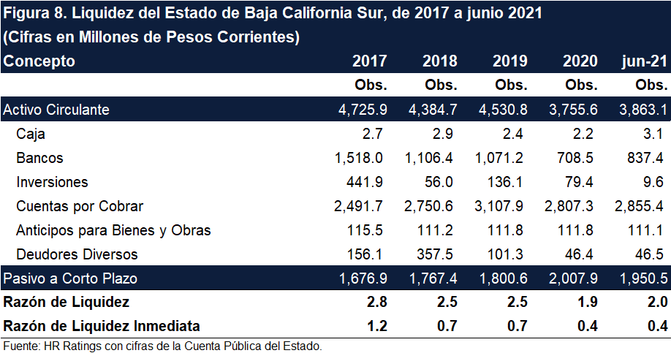

### Seguridad Social

El Estado de Baja California Sur no cuenta con un sistema propio de pensiones. Sin embargo, esto no significa que los trabajadores del Estado no tengan cobertura en términos de Salud y Pensiones, ya que estos se encuentran sujetos al régimen federal que está considerado dentro de la Ley del Instituto de Seguridad y Servicios Sociales de los Trabajadores del Estado (ISSSTE). Asimismo, las aportaciones al ISSSTE, por parte del Estado, se encuentran al corriente, por lo que HR Ratings no considera una contingencia o riesgo asociado a la cobertura de seguridad social de los trabajadores en el corto y mediano plazo.

## Evaluación de Factores ESG

El propósito de la evaluación es incorporar en la calificación crediticia el impacto que los factores ambientales, sociales y de gobernanza (ESG) pueden tener sobre la calidad crediticia del estado. A continuación, se presentan los principales puntos considerados, así como la etiqueta correspondiente para cada uno de los factores.

**Ambiental: *Limitado***

* + - El Estado, por su situación geográfica cuenta con un grado de peligro por ciclones tropicales muy alto, de acuerdo con datos del Atlas Nacional de Riesgos elaborado

por el CENAPRED. Esto puede generar una presión adicional sobre las finanzas estatales debido a la frecuencia de estos fenómenos hidrometeorológicos.

* + - A pesar de lo anterior, el Estado es la Entidad Federativa con mayor estrés hídrico a nivel nacional, lo que puede generar una presión sobre las finanzas estatales en el mediano y largo plazo debido a la necesidad de implementación de infraestructura para acciones de mitigación. Adicionalmente, se genera un volumen de residuos sólidos por encima de la media nacional, a pesar de que el Estado solo cuenta con el 0.6% de la población total del país. Debido a la combinación de los subfactores mencionados, el factor ambiental es considerado limitado.

**Social: *Superior***

* + - De acuerdo con información del INEGI, el Estado cuenta con condiciones de seguridad pública superiores, debido a una baja tasa de homicidios, al ubicarse en

8.8 homicidios por cada 100,000 habitantes al cierre de 2020 (vs. 29 homicidios por cada 100,000 habitantes a nivel nacional. Asimismo, el Estado es la segunda Entidad con mejor percepción de Seguridad Pública entre la población, de acuerdo con datos de la Encuesta Nacional de Victimización y Percepción sobre Seguridad Pública (ENVIPE) 2020. Debido a lo anterior, el factor social es considerado superior.

* + - Adicionalmente, el porcentaje de informalidad laboral en el Estado es inferior al promedio nacional de 56.5%, al encontrarse en 38.8%. Asimismo, los indicadores de Esperanza de Vida (75.6 años) y Carencia Alimentaria (19.2%) son ligeramente superiores al promedio al compararlos con los demás estados (75 años y 20.5% en promedio).

**Gobernanza: *Superior***

* + - El Estado supera los estándares de generación de información financiera estipulados en la Ley de Disciplina Financiera. Adicionalmente, existe cumplimiento en el desglose de la información y el flujo de información es adecuado.
    - Se ha mantenido una continuidad de proyectos y políticas públicas, por lo cual el riesgo asociado a cambios de administración es considerado bajo. Adicionalmente, de acuerdo con los informes financieros, así como la información proporcionada por el Estado, no existen adeudos institucionales, ni laborales ni mercantiles que pudieran presionar las finanzas públicas estatales en el corto plazo. Asimismo, las aportaciones realizadas por el Estado al ISSSTE para pensiones y jubilaciones se encuentran al corriente, por lo que no se identifica alguna contingencia relacionada.

## ANEXOS

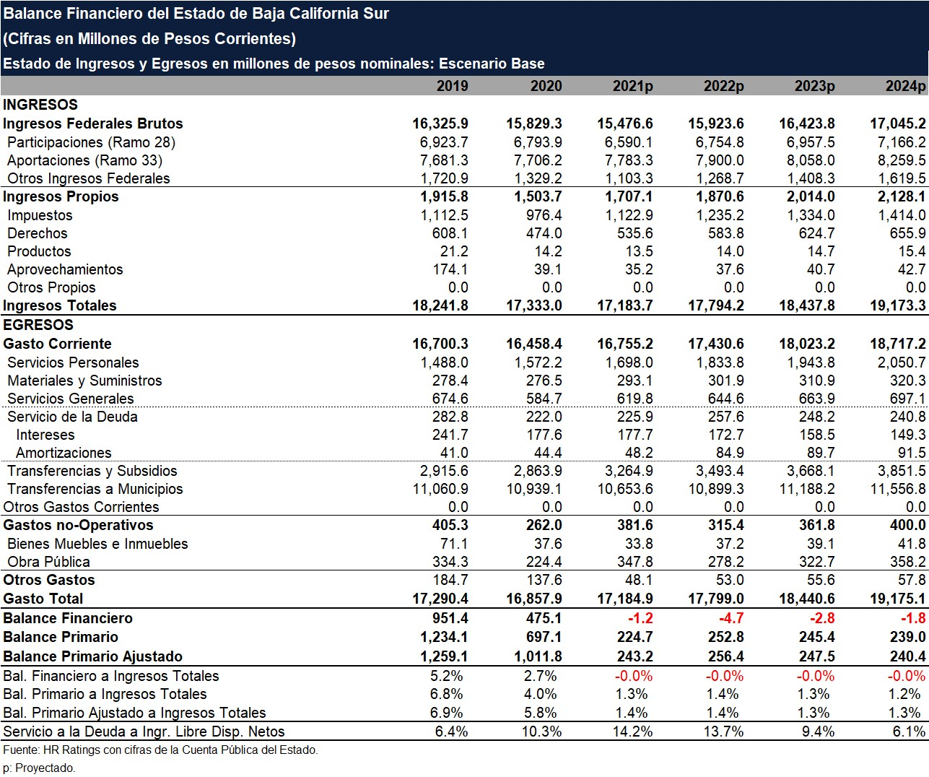

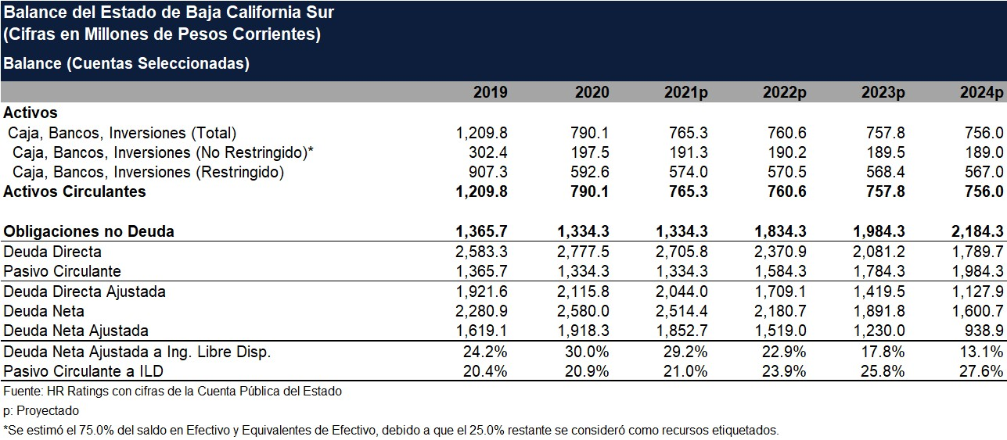

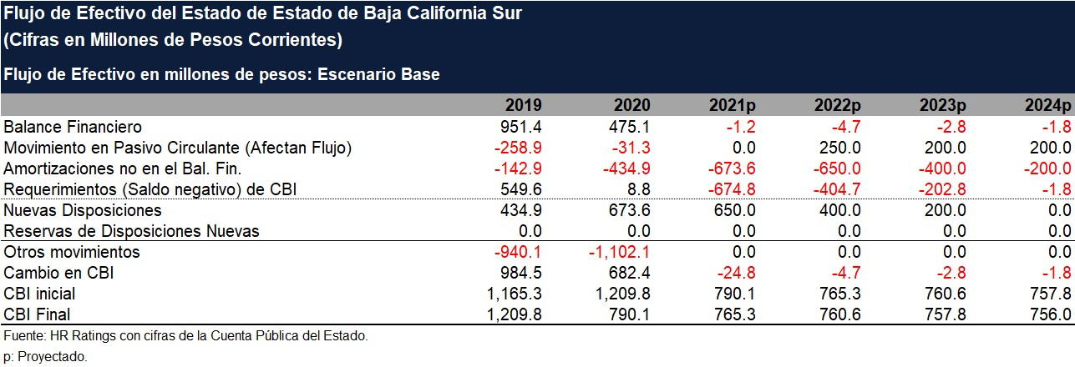

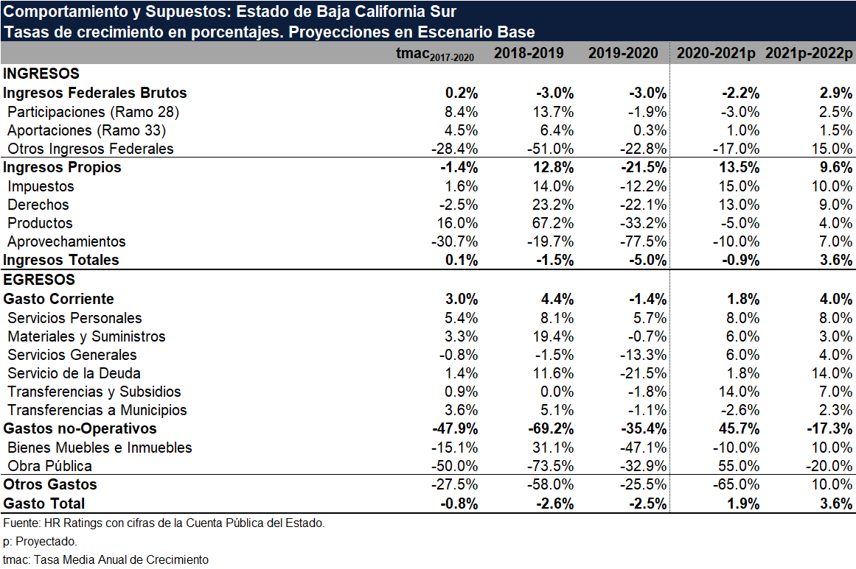

**Glosario**

**Balance Primario.** Se define como la diferencia entre los ingresos y los gastos, excluyendo el pago de Intereses y amortizaciones.

**Balance Primario Ajustado.** El ajuste consiste en descontar al Balance Primario el cambio en los recursos restringidos del año actual con respecto al anterior. Por lo tanto, su fórmula es la siguiente:

Balance Primario Ajustado = Balance Primario en t0 – (caja restringida en t0 – caja restringida en t-1).

**Deuda Consolidada (DC)**. La deuda consolidada estará conformada por las siguientes componentes: Deuda Bancaria (Incluye la de largo y corto plazo).

Deuda Bursátil (Incluye la de largo y corto plazo).

Deuda respaldada por Bono Cupón Cero. Deuda Contingente.

**Deuda Bancaria (DB).** Se refiere a las obligaciones financieras de las Entidades subnacionales, ya sean de corto o de largo plazo, con Entidades privadas o de desarrollo.

**Deuda Bursátil (DBu).** Para efectos de nuestro análisis se identificará el saldo de estas obligaciones independientemente de que exista o no recurso en contra de la Entidad subnacional. En la parte del reporte y del análisis se identificará este aspecto.

**Deuda Respaldada por Bono Cupón Cero (DRBC).** Se refiere a los créditos adquiridos por las Entidades subnacionales con una institución bancaria bajo este esquema que incluye un solo pago de capital en su fecha de vencimiento. En términos generales, en este esquema la fecha de vencimiento del crédito bancario y del bono cupón cero (BCC) se coincidirá de tal manera que el valor de realización del BCC será igual a su valor nominal. Adicionalmente, el valor nominal multiplicado por el número de títulos respaldando el crédito será igual al monto del crédito.

En consecuencia, el monto del crédito por pagar por parte de la Entidad subnacional en su fecha de vencimiento será igual al valor neto ajustado de la DRBC. El valor neto ajustado sería la diferencia entre el monto del crédito y el valor nominal del BCC multiplicado por el número de títulos. Normalmente, este valor será cero. En estos casos, el servicio de la deuda asociado con la DRBC sería únicamente los pagos de interés periódicos

Algunas consideraciones con relación a este tema:

HR Ratings considera que este tipo de créditos constituyen obligaciones financieras directas por parte del subnacional. Esto es sin importar el criterio de registro en la Cuenta Pública (o fuera de ella) por parte de la Entidad subnacional, HR Ratings tomará dicho crédito como deuda, reflejándolo en los respectivos cuadros y anexos.

Otro factor importante es que, por la naturaleza de esta obligación, el saldo no se vería modificado a lo largo de la vida del mismo. Situación que, sin hacer ajustes, incide de manera negativa en las métricas de deuda. HR Ratings mantendrá el saldo vigente en los cuadros de Deuda, identificando este fenómeno a través de una métrica de Deuda Directa Ajustada, como se describe abajo.

**Deuda Directa. (DD)** Se define a este Deuda como la Suma de las siguientes obligaciones financieras: Deuda Bancaria + Deuda Bursátil + Deuda Respaldada por Bono Cupón Cero.

**Deuda Directa Ajustada (DDA).** Se define como la suma de las siguientes obligaciones: Deuda Bancaria + Deuda Bursátil.

Esta métrica permite identificar las amortizaciones obligatorias de capital de la Entidad subnacional. El Servicio de la Deuda de los DRBC sería únicamente los pagos de interés más el valor neto ajustado (típicamente cero) de la DRBC, siendo este el impacto negativo por el manejo de DRBC’s.

Algunas consideraciones con relación a este tema:

Esta Deuda Directa Ajustada será la que se utilice para realizar los cálculos de: Deuda Directa Ajustada/ILD.

Deuda Directa Ajustada Neta / ILD, entre otras.

**Servicio de Deuda**. Es la suma del pago de todos los intereses + la amortización de la Deuda Directa Ajustada durante cierto periodo.

# **HR Ratings Contactos Dirección**

#### Presidencia del Consejo de Administración y Dirección General

**Presidente del Consejo de Administración Vicepresidente del Consejo de Administración**

|  |  |  |  |
| --- | --- | --- | --- |
| Alberto I. Ramos | +52 55 1500 3130 | Aníbal Habeica | +52 55 1500 3130 |
|  | [alberto.ramos@hrratings.com](mailto:alberto.ramos@hrratings.com) |  | [anibal.habeica@hrratings.com](mailto:anibal.habeica@hrratings.com) |

**Director General**

Pedro Latapí +52 55 8647 3845

[pedro.latapi@hrratings.com](mailto:pedro.latapi@hrratings.com)

#### Análisis

**Dirección General de Análisis / Análisis Económico FP Quirografarias / Deuda Soberana / Análisis Económico**

|  |  |  |  |
| --- | --- | --- | --- |
| Felix Boni | +52 55 1500 3133 | Ricardo Gallegos | +52 55 1500 3139 |
|  | [felix.boni@hrratings.com](mailto:felix.boni@hrratings.com) |  | [ricardo.gallegos@hrratings.com](mailto:ricardo.gallegos@hrratings.com) |
|  |  | Álvaro Rodríguez | +52 55 1500 3147  [alvaro.rodriguez@hrratings.com](mailto:alvaro.rodriguez@hrratings.com) |

**FP Estructuradas / Infraestructura Deuda Corporativa / ABS**

|  |  |  |  |
| --- | --- | --- | --- |
| Roberto Ballinez | +52 55 1500 3143  [roberto.ballinez@hrratings.com](mailto:roberto.ballinez@hrratings.com) | Luis Miranda | +52 52 1500 3146  [luis.miranda@hrratings.com](mailto:luis.miranda@hrratings.com) |
| Roberto Soto | +52 55 1500 3148  [roberto.soto@hrratings.com](mailto:roberto.soto@hrratings.com) | Heinz Cederborg | +52 55 8647 3834  [heinz.cederborg@hrratings.com](mailto:heinz.cederborg@hrratings.com) |

**Instituciones Financieras / ABS**

**Metodologías**

|  |  |  |  |
| --- | --- | --- | --- |
| Angel García | +52 55 1253 6549 | Alfonso Sales | +52 55 1253 3140 |
|  | [angel.garcia@hrratings.com](mailto:angel.garcia@hrratings.com) |  | [alfonso.sales@hrratings.com](mailto:alfonso.sales@hrratings.com) |
| Akira Hirata | +52 55 8647 3837  [akira.hirata@hrratings.com](mailto:akira.hirata@hrratings.com) |  |  |

#### Regulación

**Dirección General de Riesgos Dirección General de Cumplimiento**

Rogelio Argüelles +52 181 8187 9309 Alejandra Medina +52 55 1500 0761 [rogelio.arguelles@hrratings.com](mailto:rogelio.arguelles@hrratings.com) [alejandra.medina@hrratings.com](mailto:alejandra.medina@hrratings.com)

**Negocios Operaciones**

**Dirección General de Desarrollo de Negocios Dirección de Operaciones**

Francisco Valle +52 55 1500 3134 Daniela Dosal +52 55 1253 6541 [francisco.valle@hrratings.com](mailto:francisco.valle@hrratings.com) [daniela.dosal@hrratings.com](mailto:daniela.dosal@hrratings.com)

***México: Guillermo González Camarena No. 1200, Piso 10, Colonia Centro de Ciudad Santa Fe, Álvaro Obregón, C.P. 01210, Ciudad de México. Tel 52 (55) 1500 3130. Estados Unidos: One World Trade Center, Suite 8500, New York, New York, ZIP Code 10007, Tel +1 (212) 220 5735.***

**La calificación otorgada por HR Ratings de México, S.A. de C.V. a esa entidad, emisora y/o emisión está sustentada en el análisis practicado en escenarios base y de estrés, de conformidad con la(s) siguiente(s) metodología(s) establecida(s) por la propia institución calificadora:**

**Metodología para calificar estados mexicanos – abril 2021**

**Para más información con respecto a esta(s) metodología(s), favor de consultar** [**www.hrratings.com/**](http://www.hrratings.com/)**es/metodologia.aspx**

**Información complementaria en cumplimiento con la fracción V, inciso A), del Anexo 1 de las Disposiciones de carácter general aplicables a las instituciones calificadoras de valores.**

Calificación anterior HR A+ con Perspectiva Positiva

Fecha de última acción de calificación 5 de agosto de 2020

Periodo que abarca la información financiera utilizada por HR Ratings para el otorgamiento de la presente calificación.

Relación de fuentes de información utilizadas, incluyendo las proporcionadas por

Cuenta Pública de 2017 a 2020, Avance Presupuestal a junio 2021, Ley de Ingresos y Presupuesto de Egresos 2021

terceras personas Información proporcionada por el Estado

Calificaciones otorgadas por otras instituciones calificadoras que fueron utilizadas por

HR Ratings (en su caso). n.a.

HR Ratings consideró al otorgar la calificación o darle seguimiento, la existencia de

mecanismos para alinear los incentivos entre el originador, administrador y garante y los posibles adquirentes de dichos Valores. (en su caso)

n.a.

***HR Ratings de México, S.A. de C.V. (HR Ratings), es una institución calificadora de valores autorizada por la Comisión Nacional Bancaria y de Valores (CNBV), registrada ante la Securities and Exchange Commission (SEC) como una Nationally Recognized Statistical Rating Organization (NRSRO) para los activos de finanzas públicas, corporativos e instituciones financieras, según lo descrito en la cláusula (v) de la Sección 3(a)(62)(A) de la U.S. Securities Exchange Act de 1934 y certificada como una Credit Rating Agency (CRA) por la European Securities and Markets Authority (ESMA).***

**La calificación antes señalada fue solicitada por la entidad o emisor, o en su nombre, y por lo tanto, HR Ratings ha recibido los honorarios correspondientes por la prestación de sus servicios de calificación. En nuestra página de internet** [**www.hrratings.com**](http://www.hrratings.com/) **se puede consultar la siguiente información: (i) El procedimiento interno para el seguimiento a nuestras calificaciones y la periodicidad de las revisiones; (ii) los criterios de esta institución calificadora para el retiro o suspensión del mantenimiento de una calificación, (iii) la estructura y proceso de votación de nuestro Comité de Análisis y (iv) las escalas de calificación y sus definiciones.**

Las calificaciones y/u opiniones de HR Ratings de México S.A. de C.V. (HR Ratings) son opiniones con respecto a la calidad crediticia y/o a la capacidad de administración de activos, o relativas al desempeño de las labores encaminadas al cumplimiento del objeto social, por parte de sociedades emisoras y demás entidades o sectores, y se basan exclusivamente en las características de la entidad, emisión y/u operación, con independencia de cualquier actividad de negocio entre HR Ratings y la entidad o emisora. Las calificaciones y/u opiniones otorgadas se emiten en nombre de HR Ratings y no de su personal directivo o técnico y no constituyen recomendaciones para comprar, vender o mantener algún instrumento, ni para llevar a cabo algún tipo de negocio, inversión u operación, y pueden estar sujetas a actualizaciones en cualquier momento, de conformidad con las metodologías de calificación de HR Ratings, en términos de lo dispuesto en el artículo 7, fracción II y/o III, según corresponda, de las “Disposiciones de carácter general aplicables a las emisoras de valores y a otros participantes del mercado de valores”.

HR Ratings basa sus calificaciones y/u opiniones en información obtenida de fuentes que son consideradas como precisas y confiables, sin embargo, no valida, garantiza, ni certifica la precisión, exactitud o totalidad de cualquier información y no es responsable de cualquier error u omisión o por los resultados obtenidos por el uso de esa información. La mayoría de las emisoras de instrumentos de deuda calificadas por HR Ratings han pagado una cuota de calificación crediticia basada en el monto y tipo de emisión. La bondad del instrumento o solvencia de la emisora y, en su caso, la opinión sobre la capacidad de una entidad con respecto a la administración de activos y desempeño de su objeto social podrán verse modificadas, lo cual afectará, en su caso, al alza o a la baja la calificación, sin que ello implique responsabilidad alguna a cargo de HR Ratings. HR Ratings emite sus calificaciones y/u opiniones de manera ética y con apego a las sanas prácticas de mercado y a la normativa aplicable que se encuentra contenida en la página de la propia calificadora [www.hrratings.com,](http://www.hrratings.com/) donde se pueden consultar documentos como el Código de Conducta, las metodologías o criterios de calificación y las calificaciones vigentes.

Las calificaciones y/u opiniones que emite HR Ratings consideran un análisis de la calidad crediticia relativa de una entidad, emisora y/o emisión, por lo que no necesariamente reflejan una probabilidad estadística de incumplimiento de pago, entendiéndose como tal, la imposibilidad o falta de voluntad de una entidad o emisora para cumplir con sus obligaciones contractuales de pago, con lo cual los acreedores y/o tenedores se ven forzados a tomar medidas para recuperar su inversión, incluso, a reestructurar la deuda debido a una situación de estrés enfrentada por el deudor. No obstante lo anterior, para darle mayor validez a nuestras opiniones de calidad crediticia, nuestra metodología considera escenarios de estrés como complemento del análisis elaborado sobre un escenario base. Los honorarios que HR Ratings recibe por parte de los emisores generalmente varían desde US$1,000 a US$1,000,000 (o el equivalente en otra moneda) por emisión. En algunos casos, HR Ratings calificará todas o algunas de las emisiones de un emisor en particular por una cuota anual. Se estima que las cuotas anuales varíen entre US$5,000 y US$2,000,000 (o el equivalente en otra moneda).